3. 4. 2025

**KOMENTÁŘ**

**Nedostatek zemního plynu signalizuje rychlejší přechod k udržitelným zdrojům**

*Autor: Skupina EFG*

**Evropa čelí rostoucí nejistotě v dodávkách zemního plynu, kterou v posledních měsících ještě prohlubují jeho nižší zásoby. Ty během chladné zimy opět odhalily křehkost současného energetického systému, který se stále z velké části spoléhá na omezené a geopoliticky nestabilní zdroje.** **Nynější situace na trhu se zemním plynem přitom ukazuje, že přechod na udržitelnost není zásadní jen pro dekarbonizaci sektoru, ale také pro posílení jeho soběstačnosti. Jedním z klíčových prvků této transformace může být i biometan.**

Vyčerpané zásoby levnějšího plynu, který proudil přes Ukrajinu například i k nám do Česka, nestabilita na trhu s energiemi i další geopolitická rizika v klíčových tranzitních regionech. To vše činí dodávky zemního plynu v Evropě méně předvídatelnými. U nás jsou zásobníky naplněny zhruba ze 34 %, nicméně část této kapacity je vlastněná sousedním Slovenskem. Zemní plyn pro spotřebu ČR je tak dokonce na 26 % kapacity zásobníků, což představuje výrazný pokles oproti loňskému roku. Tehdy byly o více než 30 procentních bodů vyšší. Přičemž aktuální zásoby by nám při současné spotřebě vystačily přibližně na 40 dní.

Evropská komise navrhuje kvůli energetické bezpečnosti prodloužení povinnosti členských států naplnit zásobníky plynu alespoň na 90 % kapacity před zimou, což má zajistit dostatek plynu na pokrytí zvýšené poptávky během sezóny. Tato povinnost byla zavedena v roce 2022 jako reakce na energetickou krizi způsobenou snížením dodávek plynu z Ruska. Některé země, včetně Německa, Francie a Nizozemska, však nyní vyjádřily obavy, že přísné požadavky na plnění zásobníků mohou narušit tržní principy a vést ke zvýšení cen. Otázkou proto zůstává, jakým způsobem by byla případná regulace nastavena.

*„Zemní plyn je nyní definován jako transformační palivo pro energetiku při odstavování uhelných zdrojů, takže po něm logicky poroste poptávka. O to více lze očekávat růst poptávky po plynu z OZE, které budou podporovány i po této přechodné fázi. Nabídka bude záležet zejména na připravenosti daných zemí. Zatímco v Česku spotřebu plynu stále pokrývá téměř ze 100 procent zemní plyn, v Dánsku už se na ní podílí zhruba ze třetiny biometan,“* uvádí Petr Voltr, ředitel divize EFG Commodities.

Díky lokální výrobě biometan zvyšuje energetickou soběstačnost i bezpečnost země, v níž je produkován. Na základě plánu REPowerEU by se přitom jeho produkce v Evropské unii měla už do roku 2030 zvýšit na 35 miliard metrů krychlových. Pro tento účel bylo dosud vyhrazeno 25 miliard eur soukromých investic, které mají být využity k instalaci 950 nových zařízení do roku 2030. Jejich provozem se má kapacita produkce biometanu na tomto kontinentu zvýšit až o 6,3 miliardy m3 ročně.

*„V Česku vyprodukujeme ročně přibližně dva miliony tun biologicky rozložitelného odpadu, což vytváří potenciál pro provoz asi 66 bioplynových stanic s celkovou roční produkcí 100 milionů kubíků biometanu. Tím bychom se dostali na pokrytí spotřeby energie zhruba 130 tisíců domácností,“* dodává Barbora Formánková, tisková mluvčí společnosti Energy financial group.

Trh s plynem z obnovitelných zdrojů se v Česku začal probouzet zejména na přelomu let 2023 a 2024, tedy v době přetrvávající energetické krize. Investory a majitele provozoven brzdila zejména nepřipravená legislativa, která se dosud rozvíjí, a nedostatečně funkční systém státní podpory. I kvůli němu skupina EFG jakožto tuzemský lídr na trhu například nečerpala žádné dotace na biometan. Nicméně, je znát i značný posun v těchto oblastech. Roku 2026 má začít platit nový systém provozních podpor biometanových stanic, a to na základě novely energetického zákona známé jako lex OZE III. Ta pravděpodobně povede k dalšímu rozvoji sektoru výroby plynu z obnovitelných zdrojů. Provozní podpora má být přidělována formou aukcí, což zajistí spravedlivější rozdělení prostředků a také zpřehlední podmínky pro investory.

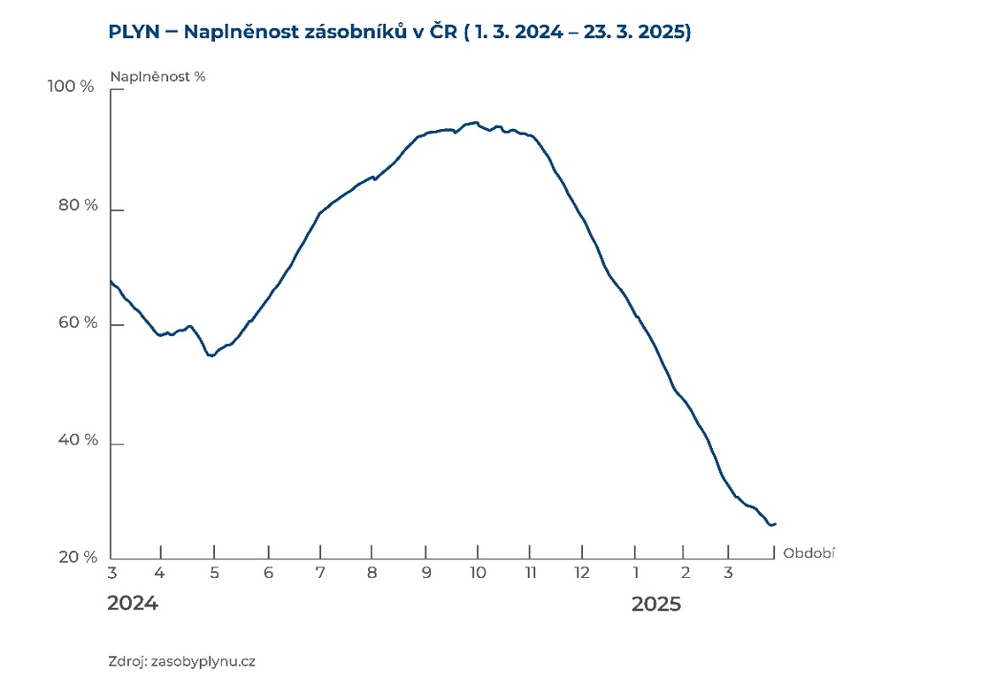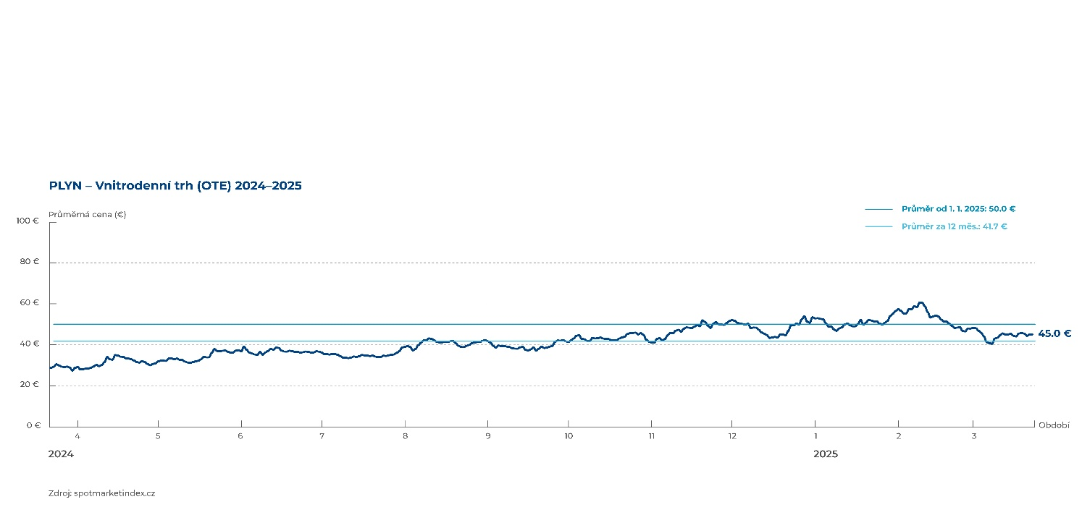

O skupině EFG:

Investiční skupina [Energy financial group a. s. (EFG)](https://www.efg-holding.cz/) prostřednictvím svých dceřiných společností buduje a provozuje od roku 2016 projekty zaměřené na produkci energií z obnovitelných zdrojů. Je českým lídrem v segmentu energetického zpracování biologicky rozložitelných odpadů a úpravy bioplynu na biometan, který je využitelný v běžné plynárenské soustavě i jako pokročilé palivo BioCNG. Její odpadová biometanová stanice [EFG Rapotín BPS](https://www.efg-rapotin.cz/) u Šumperka je jedním z prvních zařízení svého druhu v České republice. Energy financial group dále vlastní a provozuje biometanovou stanici [EFG Vyškov BPS](https://www.efg-vyskov.cz/) vybavenou nejmodernější technologií a elektrárnu [MOSTEK energo](https://www.efg-mostek.cz/). K jejím dalším projektům se řadí [EFG Green energy](https://www.efg-energy.cz/) zajišťující přímý prodej „zelené“ energie koncovým zákazníkům a [„Třídím gastro“](http://www.tridimgastro.cz/) umožňující městům a obcím separaci gastroodpadu z domácností a jeho následné energetické zpracování v ekologických provozech EFG. Společnost v rámci vzdělávacího projektu [EFG Educa](https://www.efg-educa.cz/) pořádá pro školy interaktivní semináře zaměřené na třídění odpadů a ochranu životního prostředí. V roce 2025 chystá EFG spuštění provozu bioplynové stanice ve Vysokém Mýtě.

Pro více informací kontaktujte:  
Kamila Žitňáková  
Crest Communications, a.s.  
Ostrovní 126/30  
110 00 Praha 1  
gsm: + 420 725 544 106  
e-mail: [kamila.zitnakova@crestcom.cz](mailto:kamila.zitnakova@crestcom.cz)